**Схема расположения места (площадки) накопления твердых коммунальных отходов в черте населенного пункта с. Орлово**

**Площадка ТКО № 1** (координаты 60.48691 с.ш. 46.60343 в.д.)

Местоположение с. Орлово перед домом № 2

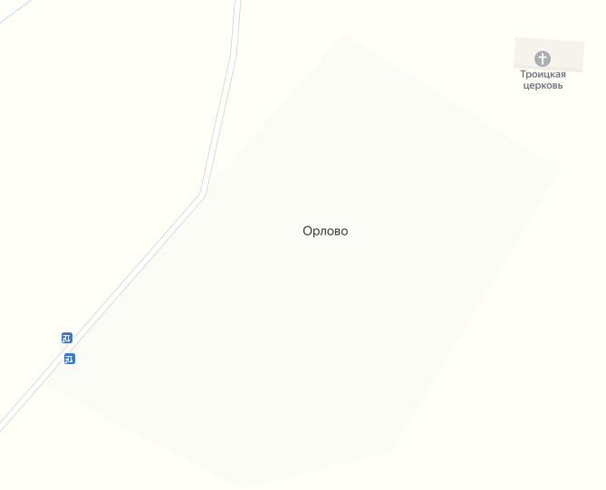

Условные обозначения:

1

- контейнерная площадка

1

- контейнеры ТКО V-1,1 куб.м.